PREFA Froschmaullukenhaube

PREFA

Eigenschaften

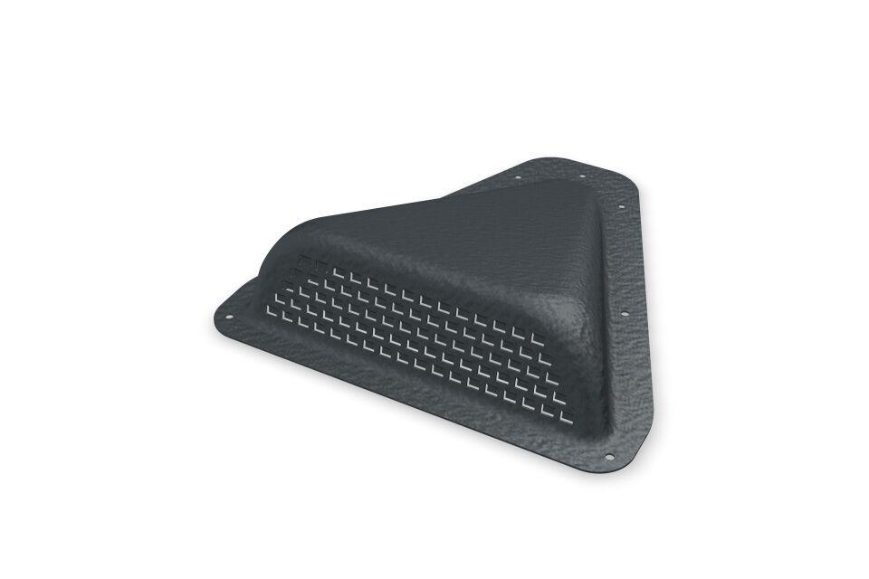

Farbton

anthrazit, braun, bronze, dunkelgrau, grau, grün, hellgrau, rot, schwarz, silber, weiß

Oberfläche

pulverbeschichtet

Werkstoff

Aluminium

Breite (mm)

250,00

Höhe (mm)

80,00 - 180,00

Länge (mm)

250,00 - 380,00